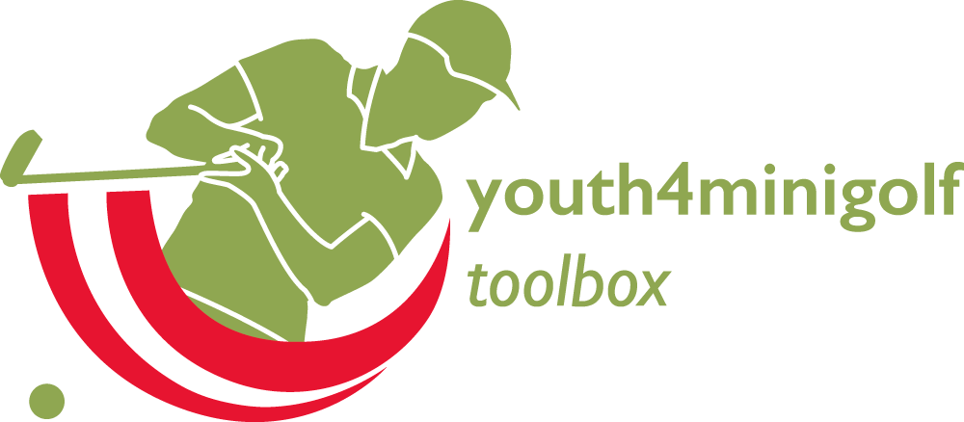

Trainingstoolbox

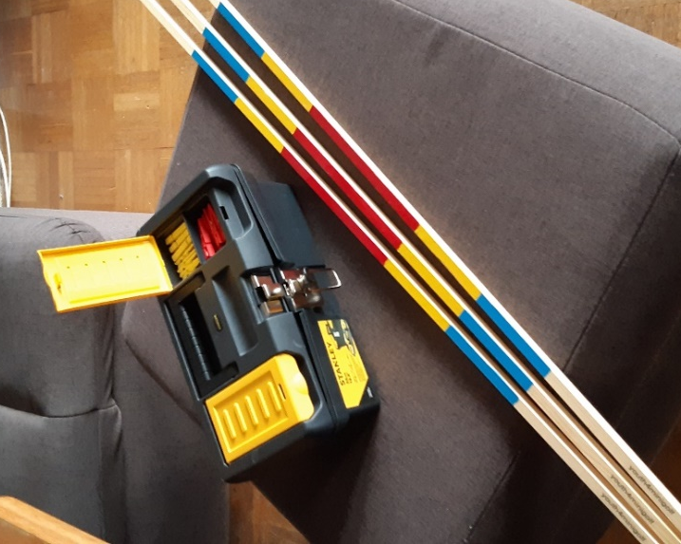

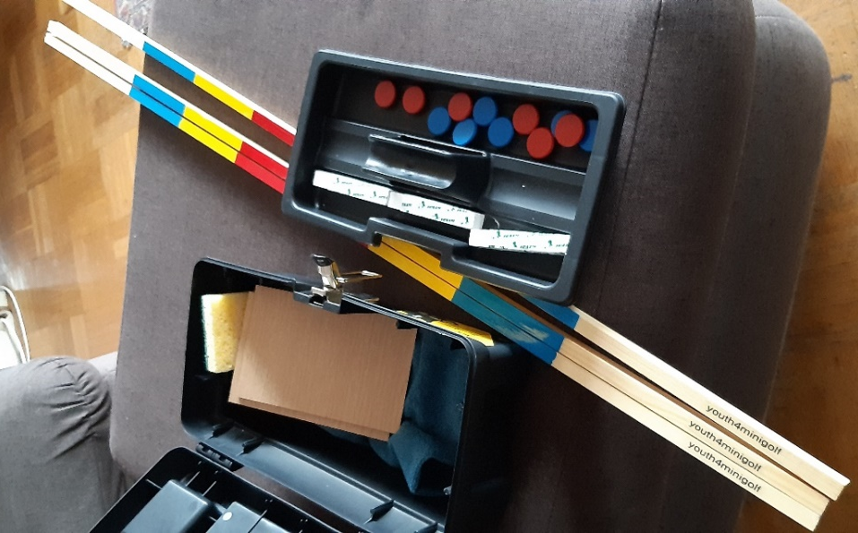

- Inhalt
Anzahl | Beschreibung
2 | Tafelkreide
1 | Schwamm
6 | Beilagscheiben (2 rot, 2 blau, 2 gelb)
1 | Mikrofasertuch
6 | Magneten in zwei Farben
2 | Unterlagsbretter
12 | kleine Klupperl
3 | Stäbe

- Allgemeines
Die Box dient zur Unterstützung von Trainings abseits von Turnieren. Sie enthält einige Tools, die für verschiedene Trainingsaufgaben sinnvoll genutzt werden können.
Eines der größten Probleme gerade im Jugendbereich sind stark heterogene Gruppen – Anfänger trainieren mit Kaderspielern, Kinder neben Jugendlichen. Viele Aufgaben lassen sich gut variieren. Um Möglichkeiten zu schaffen, wurde bei den Tools mehrfach auf ein einfaches Farbschema zurückgegriffen. Verschiedene Tools sind in unterschiedlichen Farben verfügbar und können zur Markierung von unterschiedlich schwierigen Aufgaben verwendet werden.

- Ergänzungsmaterial
Selbstverständlich ist diese Zusammensetzung nur ein Vorschlag – eine Grundidee. Einige Dinge erscheinen grundsätzlich noch sinnvoll, wurden aber nicht mit angeschafft, weil sie häufig ohnehin vorhanden sind. Dazu gehören
- Doppelseitiges Klebeband und Schere: gerade bei Kindern passiert es häufig, dass sie während des Trainings nicht aufmerksam genug mit ihrem Schläger umgehen und den Gummi ablösen.
- Malerkrepp und Verstärkerringe sind als Markierungshilfen auch sinnvoll einsetzbar.
- Taschentücher, Pflaster & Co
- Kleine Naschereien einzeln verpackt (wie z.B. Gummibärchen, Schokobons, etc.) sind willkommene Belohnung und können zusätzlich auch als Hindernismaterial verwendet werden.
- In Covid-Zeiten ist auch eine kleine Flasche Desinfektionsmittel sicher eine sinnvolle Ergänzung.
Sicher wird der eine oder andere noch eine großartige Idee zur Ergänzung haben. Bitte schickt diese an g.danner@htl-perg.ac.at. Dadurch kann diese Toolbox ständig erweitert und verbessert werden.

- Beschreibungen
  - Tafelkreide
Die Kreide dient selbstverständlich zum Markieren auf der Bahn direkt. Anwendungen können sein
- Markieren der Positionen für die Füße, um eine korrekte Stellung zu erreichen
- Markieren von zu spielenden Linien (Visualisierung, besonders für jüngere Anfänger)
- Markieren von zusätzlichen Abschlags- und/oder Zielpunkten

  - Schwamm
Um zu verhindern, dass sich Markierungen zu lange auf der Bahn halten und damit nicht mehr zu entfernen sind, sollten sie nach Beendigung des Trainings entfernt werden.

  - Beilagscheiben
Gerade in heterogenen Gruppen ist es oft nicht leicht eine Aufgabe für alle zu finden. Viele Aufgaben lassen sich aber in der Schwierigkeit variieren, wenn verschiedene Abschläge verwendet werden. Um nicht immer Markierungen auf der Bahn vornehmen zu müssen und gleichzeitig zu garantieren, dass der Ball auch an der gewünschten Stelle liegen bleibt, können die Beilagscheiben verwendet werden. Die unterschiedlichen Farben dienen zur Unterscheidung von Schwierigkeitsgraden.
  - Mikrofasertuch
Braucht man einem Minigolfer eigentlich nicht erklären – dient natürlich zum Reinigen von Bällen, bevor sie wieder verstaut werden.

  - Magneten
Viele Bahnen haben eine Metallbande oder Schreibunterlagen aus Metall neben der Bahn. Die verschiedenfarbigen Magneten können dann zum Markieren von zu spielenden Bahnen für unterschiedliche Trainingsgruppen verwendet werden.

  - Unterlagsbretter
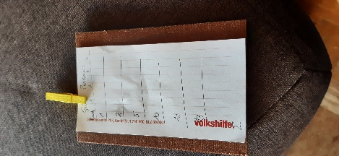
Gerade mit Anfängern ist die Verwendung von Scorekarten nicht immer sinnvoll. Auf der anderen Seite ist es oft notwendig Ergebnisse zu notieren. Zusammen mit den Klupperln können die kleinen Brettchen gut als Schreibunterlage genutzt werden. Die verschiedenfarbigen Klupperl können wieder zum Markieren von unterschiedlichen Trainingsgruppen verwendet werden.

  - Wäscheklupperl
Ähnlich wie die Magneten können die Klupperl zum Markieren von zu bespielenden Bahnen genutzt werden. Wie unter 3.6. bereits erwähnt dienen sie auch zum Befestigen von Trainingsvorgaben auf den Unterlagsbrettern. Natürlich ist eine farblich zusammenpassende Verwendung sinnvoll.

  - Stäbe
Die farblich markierten Stäbe können auf unterschiedlichste Weise eingesetzt werden.
    - Markieren von Anspielbereichen
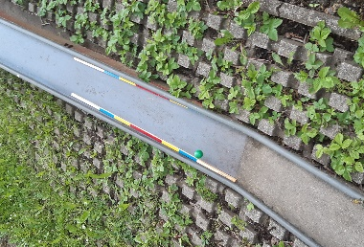
Für Tempoübungen können die Stäbe auf die Bahn gelegt werden. Die unterschiedlichen Farben können als Anspielbereiche verwendet werden. Dabei kann als „blauer“ Bereich natürlich auch der gesamte Bereich von einem Blau zum anderen definiert werden, und so ein großer Bereich für Anfänger definiert werden. Natürlich eignet sich diese Anwendung besonders auf schrägen Bahnen.

    - Visualisierung von Linien
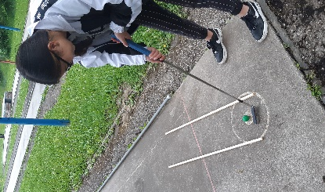
Gerade Kinder haben oft Probleme Bandenlinien gut zu erkennen. Anspielpunkte an der Bande sind für sie nicht genug, um ein schräges Spiel korrekt umzusetzen“. Zwei nebeneinander gelegte Stäbe dienen zur Visualisierung.

    - Visualisieren von Stellungsfehlern
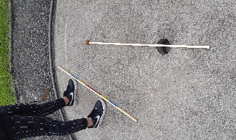
Viele Linienfehler entstehen gerade am Anfang durch eine falsche Stellung zum Ball. Erfahrende Minigolfer wissen, dass ihre Füße parallel zur Spiellinie stehen sollen. Gerade Kinder können die Abweichungen aber nicht erkennen, da ihr Raum-Lage-Orientierungsvermögen noch sehr schlecht ausgeprägt ist. Mit zwei Stäben kann man solche Abweichungen gut darstellen.

    - Bilden einer „Schwunggassse“
Zwei parallel ausgelegte Stäbe können auch als Gasse für Schwungübungen verwendet werden. Der Anfänger kann so üben, den Schläger gerade zu schwingen und keine Bogen zu machen. Je enger die Stäbe gelegt werden, desto schwieriger ist es natürlich innerhalb der Grenzen zu bleiben.

    - Verlegen von Ideallinien
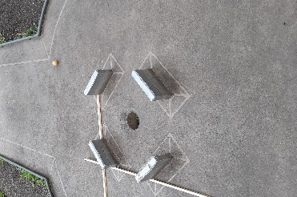
Auf verschiedenen Bahnen kann man Linien damit blockieren und so z.B. das Spiel über die Bande erzwingen

    - Hilfsmittel für Aufwärmübungen
Mit den Stäben können einfache Aufwärmübungen gestaltet werden:
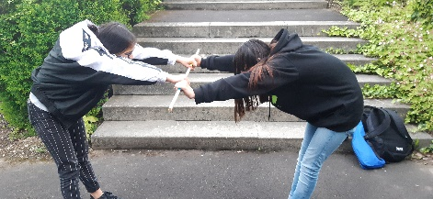
- Übersteigen des Stabes von vorne nach hinten und umgekehrt
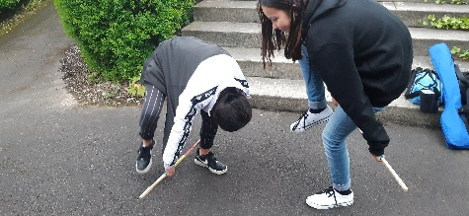
- Drehbewegungen zum Lockern des Oberkörpers
- Zwei SpielerInnen greifen den Stab und versuchen mit geradem Oberköper sich voneinander zu entfernen
- …

    - „Zeigestab“ am Köper
Je jünger Kinder sind, desto schwieriger ist es oft für sie, Anweisungen korrekt auszuführen. „Schultern runter“, „Rechtes Becken zurück“ und ähnliches sind oft nicht umsetzbar. Eine kurze Berührung an der entsprechenden Köperstelle hilft oft. Da dies mit der Hand gerade in Corona-Zeiten oft schwierig ist, ist eine Verlängerung derselben nützlich.

- Zusatznutzen
Viele der zusammengestellten Hilfsmittel lassen sich auch gut zweckentfremden.
- So können fast alle Gegenstände zum Verlegen von Ideallinien verwendet werden und damit zu einer interessanten Aufgabenstellung (Finde eine spielbare Linie!).
- Ähnlich dem Schokoladeschießen können sie auch verwendet werden, um Gruppenaufgaben zu stellen.
  - z.B. Gegenstände auf den oberen Rand einer 6er-Beton so auslegen, dass in der Mitte ein Abstand bleibt. Bei jedem Treffer wird ein Gegenstand entfernt – der Abstand wird immer größer, die Aufgabe damit leichter. Bessere Teilnehmer der Gruppe spielen also zuerst, die schwächeren später – insgesamt kann die Gruppe so die gestellte Aufgabe bewältigen.

